F PLUS DOO Tel: 051/340‐490

BANA LAZAREVICA 3 Viber: 065/819‐491

78 000 BANJA LUKA Email: adriatica.line@teol.net

RS, BIH

[www.adriatica.ba](http://www.adriatica.ba)

**LACHTAL BERG RESORT**

**10.01.-17.01.2026.**

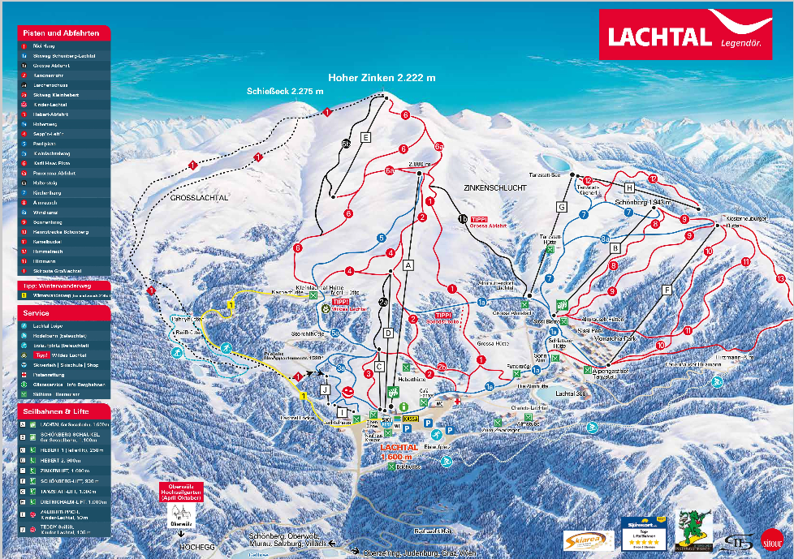

INFO:

Bergresort Lachtal by Alps Resorts smješten je na oko 1600 metara nadmorske visine i nudi smještaj sa savremenim unutrašrnjim uređenjem. Unutrašrnji dizajn s puno drva stvara toplu i ugodnu atmosferu u kojoj ćete se osjećati kao kod kuće čim uđete kroz vrata. Resort, smješten u srcu planinskog područja Wölzer Tauern, samo nekoliko stotina metara od šestosjeda, nudi idealne uslovee za aktivni odmor na austrijskom Štajerskom, bez obzira na godišnje doba.

Apartmani su moderno dizajnirani s prostranim i svijetlim životnim prostorima te udobnim ležajevima u kojima ćete se probuditi naspavani i puni energije za novi dan. Možete birati između jedinica s jednom, dvije ili tri spavaće sobe. Neki apartmani nude i privatnu finsku saunu. Kuhinje su opremljene svim potrebnim posuđem i priborom za pripremu obroka. Tu su i kuhalo za vodu, toster, aparat za kafu, pećnica, keramička ploča za kuhanje i mašina za suđe.  
  
Za povezivanje sa svijetom tu je besplatan Wi-Fi i televizijski prijemnik.

Parking je, takođe, dostupan.

SMJEŠTAJ:

Cijena po apartmanu i danu:

Četverokrevetni apartman sa jednom spavaćom sobom **164 eur**

Četverokrevetni apartman sa saunom **180 eur**

Završno čišćenje: **80 eur** ( 45 eur po osobi)

Šestokrevetni apartman sa dvije spavaće sobe i saunom **264 eur**

Završno čišćenje **120 eur** ( 44 eur po osobi)

Osmokrevetni apartman **320 eur** ( 40 eur po osobi)

Osmokrevetni apartman sa saunom **335 eur** ( 42 eur po osobi)

Završno čišćenje **160 eur**

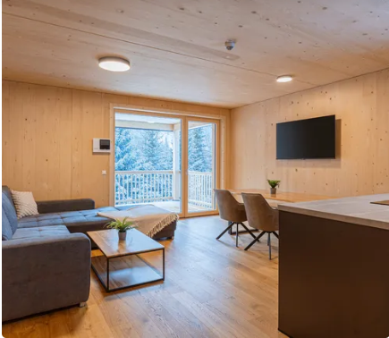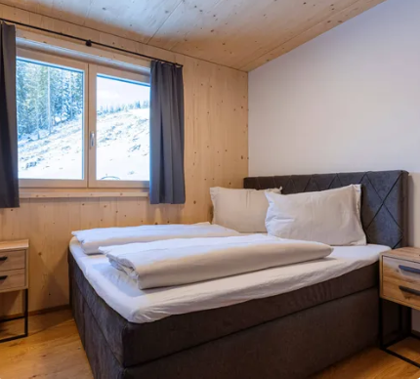

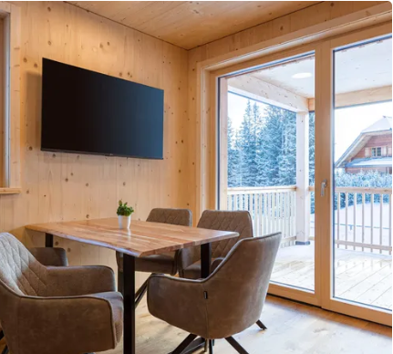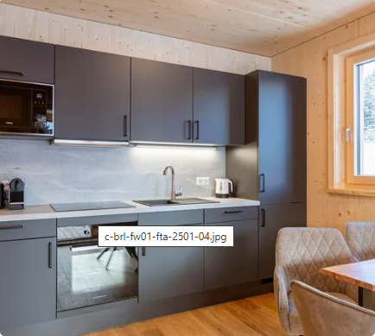

U cijenu uključeno:

* Smještaj u odabranim apartmanima
* Struja i voda
* Parking
* Peškiri

U cijenu nije uključeno:

* Završno čišćenje
* Posteljina ( 17 eur po osobi)
* Boravišna taksa ( 2,50 eur po osobi i danu)